2025年文物保护单位保护措施项目
采购需求
序号 | 名称 | 技术规格及要求 | 数量 | 单位 | 备注
1 | 大理石标识牌 | 大理石标识牌尺寸：105×70厘米，材质为石材。基座60×20厘米（地下45厘米，地上15厘米,C25现浇混凝土），标志牌左上方为中国文化遗产标志、正面文字内容：保护单位名称（字体要求：隶书）、公布机构、立牌机构、年月日等，文字要求：仿宋; 背面文字内容：摘录《中华人民共和国文物保护法》约250字左右；文字要求：仿宋。 | 73 | 块 | 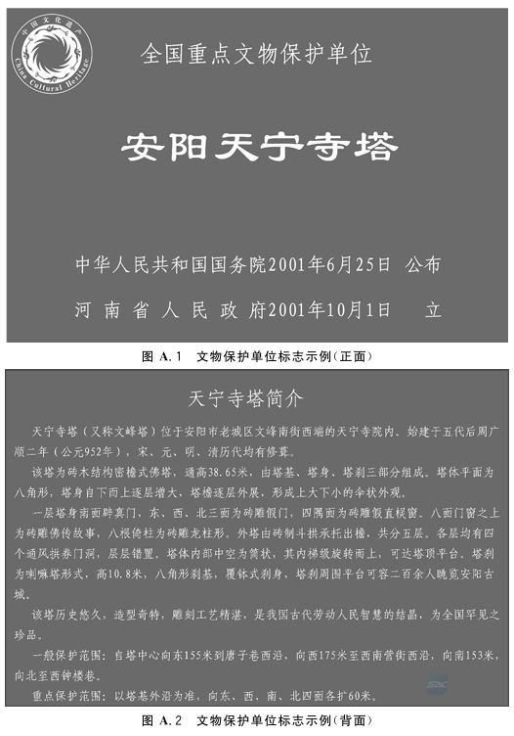  示例图片：
2 | 界桩 | 尺寸20x20x150厘米；材质：铁质，刷白漆，四面说明文物保护宣传标语、警示标语、举报电话等，埋深不少于50厘米。 | 560 | 根 | 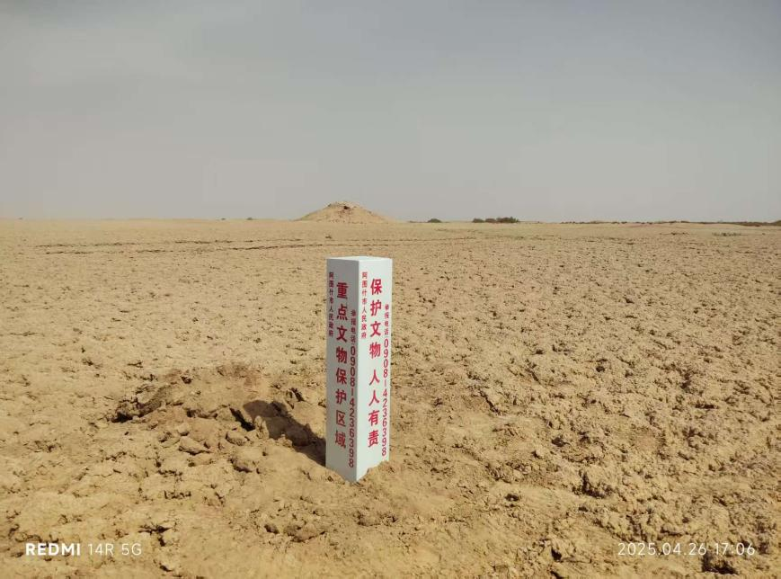  示例图片：
3 | 保护警示牌 | 文物保护宣传及警示标语，材质：不锈钢。高度180厘米，牌面80x60厘米，埋深不少于50厘米，浇筑混凝土基座。 | 268 | 个 | 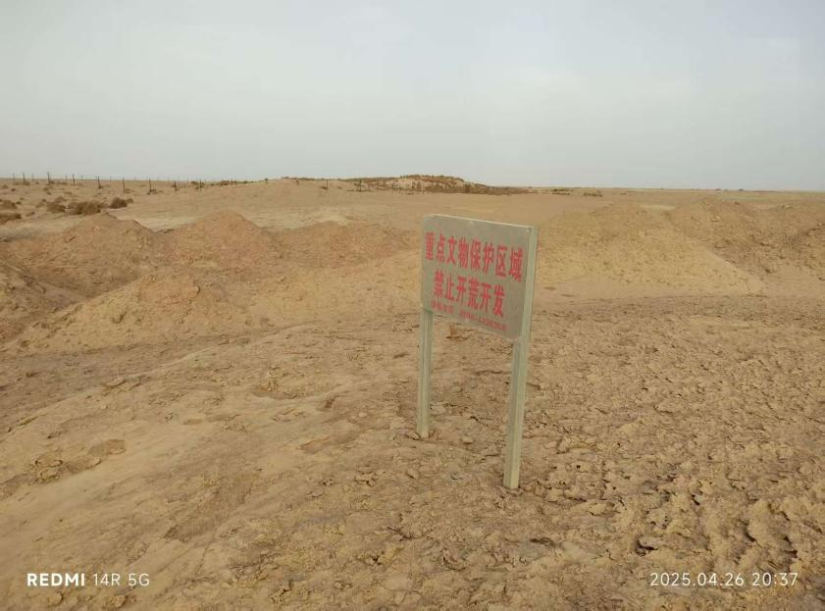  示例图片：
4 | 文物安全责任公示牌 | 文物安全责任公示牌规格为60cmx40cm，高度180厘米，材质为不锈钢，浇筑混凝土基座，埋深不少于50厘米。 | 74 | 处 | 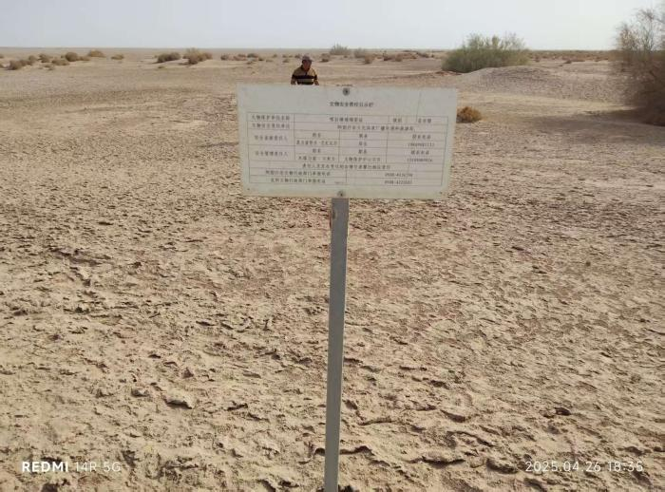  示例图片：
5 | 普通标识牌 | 标识牌尺寸：牌面105×70厘米，总高180厘米。材质为不锈钢。浇筑混凝土基座，埋深不少于50厘米，标识牌左上方为中国文化遗产标志、正面文字内容：保护单位名称（字体要求：隶书）、公布机构、立牌机构、年月日等，文字要求：仿宋; 背面文字内容：摘录《中华人民共和国文物保护法》约250字左右；文字要求：仿宋。 | 4 | 处 | 示例图片：  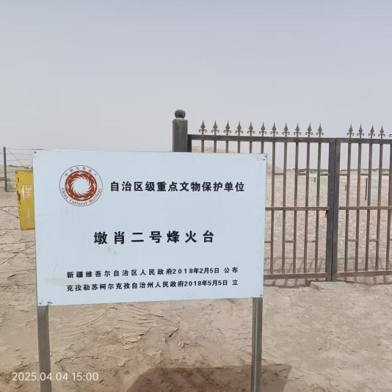
注：一、供货地址：
1.上阿图什镇兰干村1小队西南50米（色热克阿塔遗址）、2.上阿图什镇依克萨克村西南2千米（库木鲁克遗址）、3.上阿图什镇乌恰村村委会南500米（喀什买孜木麻扎）、4.上阿图什镇博斯坦村东北100米处（艾孜热特毛拉麻扎）、5.上阿图什镇博斯坦村（霍加麻扎）、6.上阿图什镇拉依力克村西500米处（伊克玛塔木麻扎）、7.阿湖乡阿其克村（阿其克遗址）、8.阿湖乡阿其克村老酒厂（阿湖人头骨化石出土点）、9.阿湖乡阿其克村南300米处（库米希麻扎）、10.阿湖乡阿其克村南500米（阿其克墓群）、11.巴羌大桥西北8千米，托格拉克水库东北9千米（巴羌遗址）、12.巴羌大桥西北8千米，托格拉克水库东北10千米（巴羌墓群）、13.阿扎克镇库木萨克村（摩尔提木烽火台）、14.摩尔提木烽火台（摩克提木烽火台）、15.阿扎克镇库木萨克村（库木萨克二号烽火台）、16.阿扎克镇库木萨克村（墩肖一号烽火台）、17.阿扎克镇库木萨克村（墩肖二号烽火台）、18.阿扎克镇库木萨克村（杏园佛寺遗址）、19.阿扎克镇库木萨克村（喀拉墩古城遗址）、20.阿扎克镇库木萨克村（克格勒克遗址）、21.阿扎克镇库木萨克村（库木萨克佛寺遗址）、22.阿扎克镇库木萨克村（喀拉墩附属遗址）、23.阿扎克镇库木萨克村（库木萨克一号烽火台）、24.阿扎克镇库木萨克村（艾山塔木遗址）、25.阿扎克镇库木萨克村（克克勒克遗址）、26.阿扎克镇库木萨克村（巴什喀什遗址）、27.阿扎克镇库木萨克村（汗苏帕遗址）、28.阿扎克镇库木萨克村（库木萨克坎儿井）、29.阿扎克镇库木萨克村（库木萨克驿站遗址）、30.阿扎克镇库木萨克村东北15千米戈壁滩（喀拉墩琉璃窑址）、31.阿扎克镇库木萨克村东北13千米（依沙尔塔木遗址）、32.阿扎克镇英巴格村东北部（英巴格遗址）、33.阿扎克镇英巴格村委会北1500米（亚库勒遗址）、34.阿扎克镇铁提尔村东北2千米（铁提尔遗址）、35.阿扎克镇阿扎克村东北2千米（斯皮里古城）、36.阿扎克镇翁艾如克村西南2千米处戈壁滩上（翁艾日克麻扎）、37.阿扎克镇库木萨克村东300米（库木沙克麻扎）、38.阿扎克镇库兰其村9小队南3千米（王女坟）、39.格达良乡提坚村（提坚烽火台遗址）、40.格达良乡曲许尔盖村南（提坚比西拱拜孜驿站遗址）、41.格达良乡阿克麦提（托库尔苏坎儿井）、42.格达良西红旗农场(巴羌)西2千米（萨依能吾孜遗址）、43.格达良乡阿尔皮力克村村东北1千米（阿克买特墓地）、44.巴羌大桥300米处（七盘磨戍堡）、45.红旗农场西北2公里处（巴羌大桥）、46.松塔克镇托库勒村（沙拉塔拉遗址）、47.松塔克镇托库尔村东南2.5千米（喀拉汗王朝钱币窑藏遗址）、48.哈拉峻乡哈拉峻村（墩库尔干古城）、49.哈拉峻乡阿其布拉克村东北2千米（阿求布拉克墓群）、50.哈拉峻乡（萨色克布拉克北墓群）、51.哈拉峻乡（萨色克布拉克南墓群）、52.哈拉峻乡哈拉峻二村15千米（巴格苏盖特北墓群）、53.哈拉峻乡哈拉峻二村15千米（巴格苏盖特南墓群）、54.哈拉峻乡哈拉峻二村5.5千米（克色克墓地）、55.哈拉峻乡谢依提村2.5米处（谢依特墓群）、56.哈拉峻乡皮羌村10千米（加依布热克墓群）、57.哈拉峻乡皮羌村西7千米（克其克皮羌墓群）、58.哈拉峻乡皮羌村西1千米（琼皮羌墓群）、59.哈拉峻乡昂额孜村西北4公里（昂额孜墓群）、60.哈拉峻乡昂额孜村8小队（克其克苏东墓群）、61.哈拉峻乡昂额孜村东南25千米（喀音登萨依布拉克墓群）、62.哈拉峻乡昂额孜村25公里（勃勒克勒达克墓群）、63.哈拉峻乡昂额孜村西北12千米（彻依布拉克墓群）、64.哈拉峻乡皮羌村西北10千米（琼喀拉吉里尕墓群）、65.哈拉峻乡皮羌村西北约 7千米处（科什布拉克墓群）、66.哈拉峻乡皮羌村北约 5 公 里处（恰尔青墓群）、67.哈拉峻乡昂额孜村克其苏西1公里（克其克苏西墓群）、68.吐古买提乡库鲁木都克村(依达良墓群)、69.吐古买提乡科克塔木村（科克塔木墓群）、70.吐古买提乡科克塔木村（加依帕其木遗址）、71.吐古买提乡盖孜（苏盖特阿塔木营垒遗址）、72.吐古买提乡依达良村东北15米处（塔什艾列克墓群）、73.吐古买提乡科克塔木村东北5千米（加依山西口墓群）、74.吐古买提乡买丹村东北12千米处（谢依提东墓群）、75.吐古买提乡买丹村东北11千米处（谢依提西墓群）、76.吐古买提乡盖孜村北2公里处（铁克热克墓群）、77.吐古买提乡科克塔木村盖孜村西侧（盖孜墓群）、78.吐古买提乡（买依丹萨依墓群）、79.吐古买提乡吐古买提村（吐古买提墓群）、80.吐古买提乡（斯兰别克东墓群）、81.吐古买提乡（斯兰别克西墓群）、82.吐古买提乡买丹村东北9公里（坡克提墓群）、83.吐古买提乡买丹村东北5.5公里（和坚特墓群）、84.吐古买提乡买丹村东北2千米处（玛依丹墓群）、85.吐古买提乡1大队4小队500米（塔尔登贝希墓群）、86.吐古买提乡吐古买提村东北8公里（吉尔盖克墓群）、87.吐古买提乡库鲁木都克村（吐古黑伦墓群）、88.吐古买提乡库鲁木都克村（恰特墓群）、89.吐古买提乡库鲁木都克村西北9.4公里处（托什布拉克墓群）、90.吐古买提乡库鲁木都克村西南13.5公里处（乌拉克塔什墓群）、91.吐古买提乡科克塔木村东北4千米处（科克塔木村一号墓群）、92.吐古买提乡科克塔木村东北3千米（科克塔木村二号墓群）、93.吐古买提乡科克塔木村东北5公里（加依山口东墓群）、94.吐古买提乡盖孜村西 3.5公里处（苏盖特阿塔木墓群）、95.吐古买提乡库鲁木都克村（喀拉苏墓群）96.界桩150个，由文旅局负责安装新发现文物点。
二、重点文物保护单位共有95处，位置偏远，均在野外戈壁滩，部分不通公路，水电全无，施工难度大。单价综合施工难度、距离、材料、制作、搬运、安装、人工、税费等费用。

